Nama :Nazilda Agustina
NIM :2300029012
Golongan :A
CEGAH KASUS POLIO PADA ANAK DENGAN IMUNISASI DAN VAKSIN POLIO DI SLEMAN
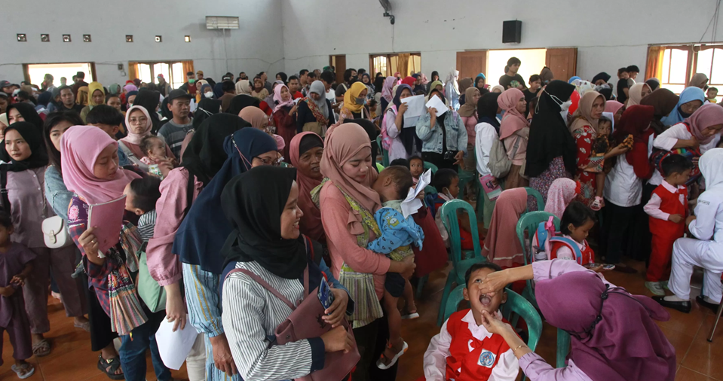
Yogyakarta, Rabu 24 April 2024. Dalam rangka memperingati Hari Imunisasi, warga kabupaten Sleman gelar imunisasi polio dosis kedua pada anak usia 0-7 tahun. Pelaksanaan tetes polio ini sebagai langkah preventif dalam mencegah penyebaran polio masuk ke Kabupaten Sleman.
Imunisasi adalah upaya untuk secara aktif meningkatkan kekebalan seseorang terhadap suatu penyakit. Penyakit ini disebut sebagai PD3I, atau penyakit yang dapat dicegah dengan imunisasi Pemberian vaksin polio ini dimaksudkan agar anak-anak bisa terhindar dari penularan penyakit polio.
Dosis imunisasi dasar adalah 0,5 ml yang diberikan pertama kali kepada bayi dalam bentuk infus oral (OPV) segera setelah lahir. Vaksin selanjutnya diberikan saat usia 2 bulan, 3 bulan, dan 4 bulan. Vaksin booster diberikan saat anak berusia 18 bulan.
Beberapa efek samping yang bisa muncul setelah mendapat suntikan vaksin polio adalah Pusing, nyeri atau kemerahan di area penyuntikan, telinga berdenging, demam, anakrewel atau terlihat lelah dan muntah. Segera laporkan ke dokter jika anak mengalami alergi atau efek samping yang lebih serius

